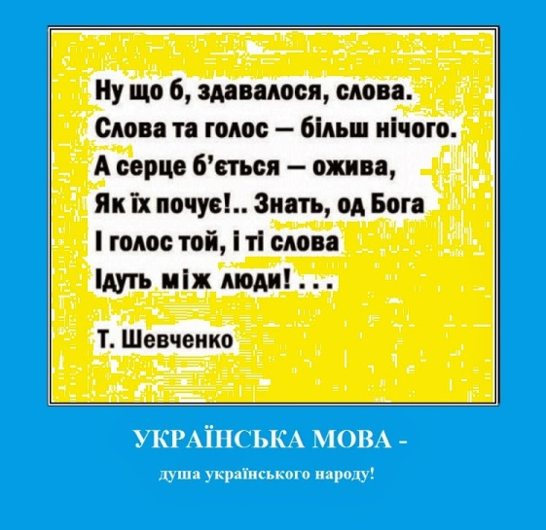

Декада української мови та літератури
з 05.11.18 по 16.11.18р.
№з/п | Захід | Де і коли відбувається
1. | Міський мовно-літературний конкурс ім. Т.Г.Шевченка (5-11 класи). | 03.11.18.  Гімназія
2. | Всеукраїнський радіодиктант єдності. | 09.11.18.
3. | Міська олімпіада з української мови. | 10.11.18.  ЗОШ №3.
4. | Презентація збірки «Летять журавлики». | 13.11.18.  ЦБ
5. | Конкурс сенканів про мову «Слово до слова – зложиться мова». | Протягом декади.  Гімназія
6. | Загальношкільний лінгвістичний арт-моб «Плекаймо мову!» | 06.11.18  ЗОШ №1
7. | Конкурс «Пластилінові фантазії: які щасливі очі у казок!» (за народними казками) | 07.11-9-9.11.18  ЗОШ №1
8. | Флешмоб «Поділись своєю улюбленою поезією» | 08.11.18.  ЗОШ №1
9. | Мовознавчі квести «У царстві рідної мови». | Протягом декади.  ЗОШ №2
10. | Виразне читання поезій про мову « Барви українського слова». | 06.11.18.  ЗОШ№3
11. | Літературний квест «З рідним словом міцніє держава». | 14.11.18.  ЗОШ №3
12. | Інтелектуально-розважальна гра „Стежками Мовознавії”. | ЗОШ №4
13. | Інтелектуальний турнір "О слово рідне! України слово!" | ЗОШ№4
14. | Урок. Чистота мовлення і загальна культура людини. Чисте мовлення без невластивих українській літературній мові включень, порушень мовних норм. | 12.11.18  ЗОШ №4
15. | Фестиваль сучасної української пісні «Букет пісень» | 13.11.18  ЗОШ№4
16. | Гра-конкурс «Наше диво калинове» | 07.11.18  ЗОШ №6
17. | Диспут «Що таке державна мова і рідна мова» | 07.11.18  ЗОШ №6
18. | Загальношкільний захід «Мово рідна, звучи в ріднім домі» ( Готують учні 11-в класу) | 16.11.18  ЗОШ №6
19. | Мовознавчий турнір знавців-словесників «Як парость виноградної лози, плекайте мову…» | 12.11.2018  ББЗОШ
20. | Брейн-ринг «Мова рідна, слово рідне…» | 15.11.2018  ББЗОШ
21. | Виставка малюнків «Українська мова в моєму серці» (5-6 класи) | 08.11.18  МДЗОШ
22. | Лінгвістична гра «Юні знавці рідної мови» (5 -8 класи) | 14.11.18  МДЗОШ
23. | Літературно- музична композиція «Вертайся, рідна мово, у серце народу, у душу Вкраїни». | 15.11.18  МДЗОШ
24. | «Мовленнєвий калейдоскоп». | ОЗОШ
25. | Урок-подорож у Солов`їномовну країну. | ОЗОШ
26. | Фестиваль гумору «Вишневі посиденьки». | 16.11.18.  ЗОШ №2
27. | Міський конкурс знавців української мови імені Петра Яцика. | 17.11.18  ЗОШ №7

